Логические операторы

Возможно использование циклов для решения задач

1. Требуется определить, является ли данный год високосным. (Напомним, что год является високосным, если его номер кратен 4, но не кратен 100, а также если он кратен 400.)

**Создать программу, которая будет проверять попало ли случайно выбранное из отрезка [n;k] (n и k вводятся) целое число в интервал [rand();rand()] и сообщать результат на экран.**

1. Требуется определить, бьет ли слон, стоящий на клетке с указанными координатами (номер строки и номер столбца), фигуру, стоящую на другой указанной клетке. Вводятся четыре числа: координаты слона и координаты другой фигуры.
2. Дана строка, состоящая из символов, например, 'abcde'. Проверьте, что первым символом этой строки является буква 'a'. Если это так - выведите 'да', в противном случае выведите 'нет'.
3. Дана строка из 6-ти цифр. Проверьте, что сумма первых трех цифр равняется сумме вторых трех цифр. Если это так - выведите 'да', в противном случае выведите 'нет'.
4. Требуется определить, бьет ли ферзь, стоящий на клетке с указанными координатами (номер строки и номер столбца), фигуру, стоящую на другой указанной клетке. Вводятся четыре числа: координаты ферзя и координаты другой фигуры.
5. Напишите программу, которая решает задачи с таблицами истинности

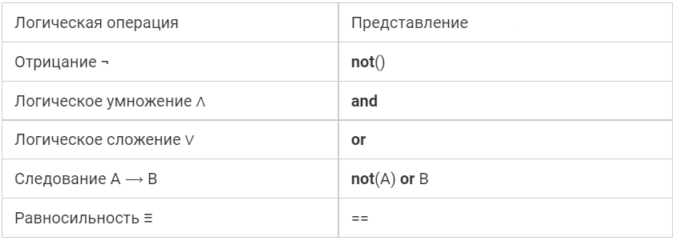

Пример:  
(w → z) ∧ ((y → x) ≡ (z → y))

1. Требуется определить, можно ли от шоколадки размером n × m долек отломить k долек, если разрешается сделать один разлом по прямой между дольками (то есть разломить шоколадку на два прямоугольника). Вводятся 3 числа: n, m и k; k не равно n × m. Гарантируется, что количество долек в шоколадке не превосходит 30000.
2. Напишите функцию, которая проверяет, является ли строка палиндромом (то есть, читается ли она одинаково как слева направо, так и справа налево), игнорируя пробелы и знаки препинания..
3. Напишите программу: Дано натуральное число n вывести строку-описание цифры, соответсвующей числу n (0-нуль, 1-один, 2-два) если n>10 вывести строку "число"
4. Необходимо вывести на название дня недели, соответствующее заданному числу D, при условии, что в месяце 29 день и 1-е число — понедельник.
5. Вводится строка. Напишите программу, которая в зависимости от содержимого строки выводит название цикла или вида функции. Шаблон:

“let func = (argN) => expression;” = стрелочная функция

1. Напишите консольную программу, в которую пользователь вводит с клавиатуры число. Если число одновременно больше 5 и меньше 10, то программа выводит "Число больше 5 и меньше 10". Иначе программа выводит сообщение "Неизвестное число".
2. Решить в целых числах уравнение ax + b = 0. Вводятся 2 числа: a и b. Необходимо вывести все решения, если их число конечно, “NO” (без кавычек), если решений нет, и “INF” (без кавычек), если решений бесконечно много
3. Вводится строка. Определить количество гласных и согласных букв
4. Пользователь вводит число. Вывести цифры числа и их разрядность (единицы, десятки, сотни и т.д.)
5. На сковородку одновременно можно положить k котлет. Каждую котлету нужно с каждой стороны обжаривать m минут непрерывно. За какое наименьшее время удастся поджарить с обеих сторон n котлет? Вводятся 3 числа: k, m и n.
6. Напишите функцию, которая принимает на вход два массива и возвращает новый массив, содержащий только те элементы, которые есть в обоих массивах.
7. Написать пользовательский тест с 10 вопросами. 1 правильный ответ = 1 балл; Больше 5 баллов = тест пройден.
8. Вводятся координаты. Определить по введённым значения координатную плоскость(1,2,3,4)
9. Написать программу, которая определяет тип переменной
10. По данному числу n закончите фразу "На лугу пасется..." одним из возможных продолжений: "n коров", "n корова", "n коровы", правильно склоняя слово "корова".   
    Дано число n (n<100). Программа должна вывести введенное число n и одно из слов (на латинице): korov, korova или korovy, например, 1 korova, 2 korovy, 5 korov. Между числом и словом должен стоять ровно один пробел.
11. Билет на одну поездку в метро стоит 15 рублей, билет на 10 поездок стоит 125 рублей, билет на 60 поездок стоит 440 рублей. Пассажир планирует совершить n поездок. Определите, сколько билетов каждого вида он должен приобрести, чтобы суммарное количество оплаченных поездок было не меньше n, а общая стоимость приобретенных билетов – минимальна.   
    Дано одно число n - количество поездок. Выведите три целых числа, равные необходимому количеству билетов на 1, на 10, на 60 поездок.
12. Напишите функцию, которая проверяет, является ли число простым.
13. Напишите функцию, которая принимает на вход массив чисел и возвращает массив, содержащий только уникальные числа (т.е. числа, которые встречаются только один раз в исходном массиве).